PROBLEMI DI IMPULSO 2D – parte quarta
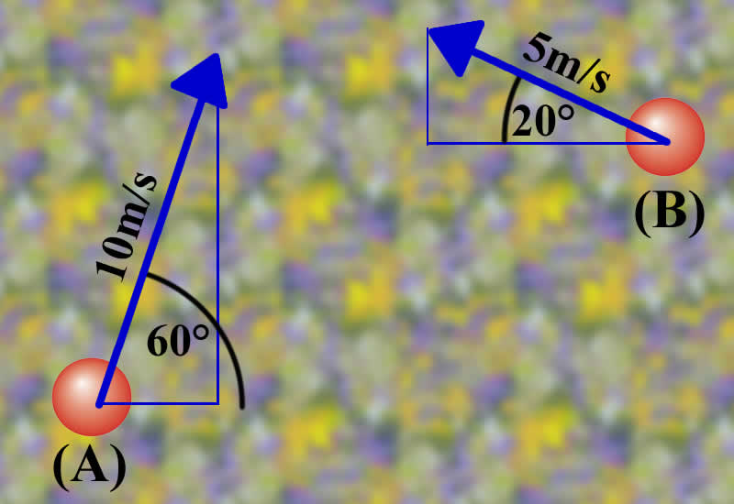
Problema1: il biliardo. (al compito questo tipo di problema sarà semplificato per velocizzarlo: intanto esercitatevi sul problema completo, così sarete più allenati). Due palle da biliardo di 50g l’una si muovono come in Figura1. Esse si urtano!

Dopo l’urto, la pallina A ha una velocità finale lungo X=4m/s verso sinistra mentre la pallina B ha una velocità finale lungo Y di 3m/s verso l’alto.
Trova la velocità finale di A lungo Y e quella di B lungo X. Poni: (+) a destra e (+) in alto. [V_{AY}f = 7,37m/s ; V_{BX}f=+4,3m/s]
Soluz: Esiste un’unica equazione per risolvere questo tipo di problema: la conservazione della quantità di moto!
${\vec{P}}_{TOT}i$= ${\vec{P}}_{TOT}f$ = $\left\{\begin{aligned}PtotXi=PtotXf \\ PtotYi=PtotYf\end{aligned}\right.$
Ptot_{X}i = P_{AX}i + P_{BX}i
Ptot_{Y}i = P_{AY}i + P_{BY}i
P_{AX}i = M_{A}⋅V_{A}xi ; V_{A}xi = 10m/s⋅cos(60°) = 5m/s → P_{AX}i=50g⋅5m/s = 250g⋅m/s
P_{AY}i = M_{A}⋅V_{A}yi ; V_{A}yi = 10m/s⋅sen(60°) = 8,66m/s → P_{AY}i=50g⋅8,66m/s = 433g⋅m/s
P_{BX}i = M_{B}⋅V_{B}xi ; V_{B}xi = -5m/s⋅cos(20°) = -4,70m/s → P_{BX}i=50g⋅(-4,70m/s)= -235g⋅m/s
P_{BY}i = M_{B}⋅V_{B}yi ; V_{B}yi = 5m/s⋅sen(20°) = 1,71m/s → P_{AY}i=50g⋅1,71m/s = 85,5g⋅m/s

Sostituendo i valori numerici:
Ptot_{X}i = P_{AX}i + P_{BX}i = 250g⋅m/s + (-235g⋅m/s) = 15g⋅m/s
Ptot_{Y}i = P_{AY}i + P_{BY}i = 433g⋅m/s + 85,5g⋅m/s = 518,5g⋅m/s
Poiché la q.moto si conserva, allora la q.moto finale è identica a quella iniziale:
Ptot_{X}f = 15g⋅m/s
Ptot_{Y}f = 518,5g⋅m/s
Ma sappiamo che:
Ptot_{X}f = P_{AX}f + P_{BX}f → Ptot_{X}f = 50g⋅V_{AX}f + 50g⋅V_{BX}f = 15g⋅m/s
Ptot_{Y}f = P_{AY}f + P_{BX}f → Ptot_{X}f = 50g⋅V_{AY}f + 50g⋅V_{BY}f = 518,5g⋅m/s
Sapendo che V_{AX}f=-4m/s e che V_{BY}f=+3m/s si ricava subito: V_{BX}f = 4,3m/s ; V_{AY}f=7,37m/s

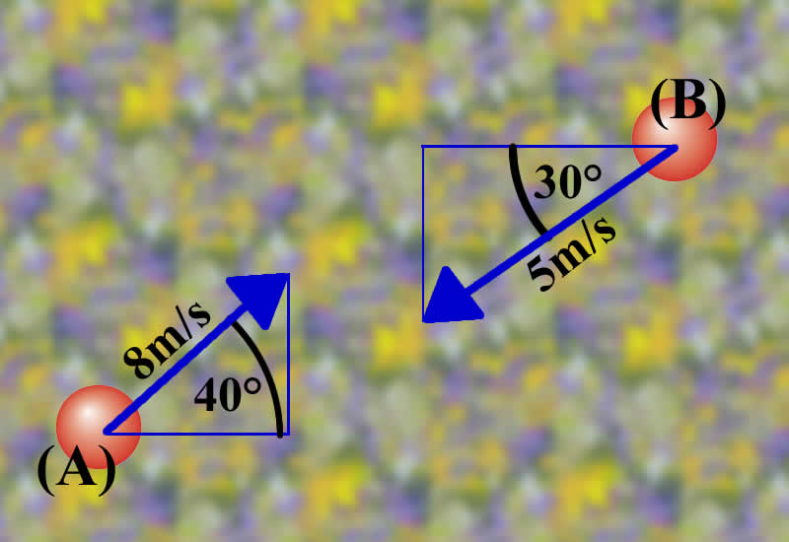
Problema2: il biliardo parte seconda. (al compito questo tipo di problema sarà semplificato per velocizzarlo: intanto esercitatevi sul problema completo, così sarete più allenati). Sempre le due ballosissime palle da biliardo di 50g l’una che si muovono ballosamente come in Figura2. Esse si urtano (chi l’avrebbe detto)!
Dopo l’urto, la pallina A ha una velocità finale lungo Y=2m/s verso il basso mentre la pallina B ha una velocità finale lungo X di 1m/s verso destra.
Trova la velocità finale di A lungo X e quella di B lungo Y. Stavolta poni: (+) a destra e (+) in basso.
[V_{AX}f = 0,8m/s ; V_{BY}f=-4,64m/s]

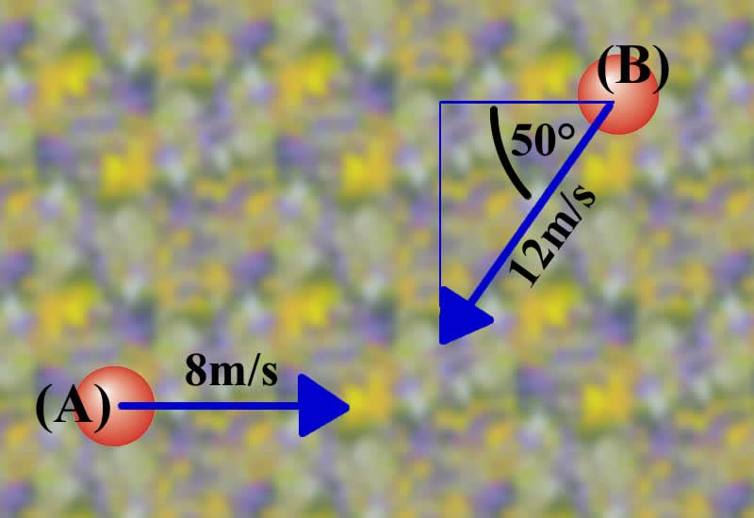
Problema3: il biliardo parte terza. (al compito questo tipo di problema sarà semplificato per velocizzarlo: intanto esercitatevi sul problema completo, così sarete più allenati). Ancoraaa le due ballosissime palle da biliardo di 50g l’una che si muovono ballosamente come in Figura3. “Prof, non se ne può più di palle da biliardo che si scontrano!” “Per aspera ad astra. Allenatevi alle scomposizioni, così poi al compito le fate velocemente.”
Dopo l’urto, la pallina A ha una velocità finale lungo Y=1m/s verso il basso mentre la pallina B ha una velocità finale lungo X di 3m/s verso sinistra.
Trova la velocità finale di A lungo X e quella di B lungo Y. Stavolta poni: (+) a destra e (+) in alto (hint: nota che la pallina A possiede una velocità iniziale diretta soltanto lungo X, cosicché il suo impulso iniziale è solo lungo X: P_{AX}i=50g⋅8m/s=400g⋅m/s ; P_{AY}i=0). [V_{AX}f = 3,29m/s ; V_{BY}f=-8,19m/s]

Problema4: l’astronave! Un’astronave di massa 6.000kg si sposta in alto con una velocità di 4m/s quando accende i motori! La forza del motore è F₀=200N, diretta diagonalmente, verso il basso e a destra, con un angolo ϑ=30° rispetto alla linea orizzontale. Poiché la spinta è diretta in basso, essa rallenta la velocità dell’astronave lungo Y: quanto tempo impiega il motore ad annullare la componente Y della velocità? In questo stesso tempo, quali sono le componenti della quantità di moto dell’astronave? Qual è la velocità lungo X?
[Δt=240s ; Pfx=41569,2N⋅s verso destra , Pfy=0N⋅s ; Vfx=6,93m/s verso destra]

Problema5: Quali sono i valori di Pfx , Pfy , Vfy e Vfy dell’astronave dopo 120s di spinta da parte della stessa F₀ di cui sopra? [Pfx=20784,6N⋅s verso destra ; Pfy=12.000N⋅s verso l’alto ; Vfx=3,464m/s verso destra. ; Vfy=2m/s verso l’alto.
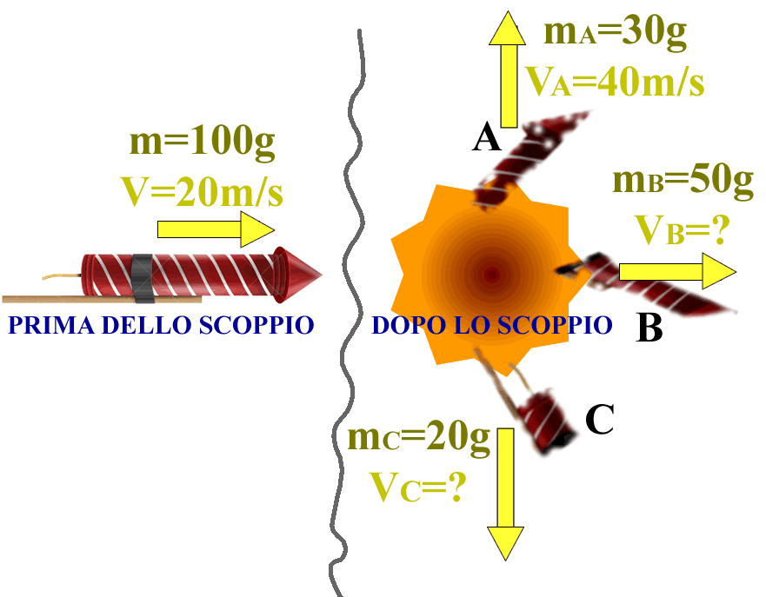
Problema6: il fuoco di artificio. un fuoco di artificio di massa 100g si muove con velocità orizzontale V=20m/s quando… scoppia! Lo scoppio avviene solo a causa di forza interne, cosicché è come se il Sistema fosse isolato. Dopo lo scoppio il razzo si divide in tre parti. A di 30g ; B di 50g e C di 20g (Figura a destra). Sapendo la velocità V_{A}=40m/s, trova le velocità di V_{B} e V_{C}. [hint: il Sistema è isolato! Perciò conserva la q.moto sia lungo X che lungo Y ; V_{B}=40m/s ; V_{C}=60m/s]

